全年负荷计算报告书
织暖寺村·青筑含荫-基于绿色建筑技术融合乡境共生下的党群服务中心建筑设计
设计编号：

工程地点 | ： | 河南-南阳
建设单位 | ：
设计单位 | ： | 南阳师范学院土木建筑工程学院
设计人 | ：
校对人 | ：
审定人 | ：
报告日期 | : | 2025年12月29日

采用软件 | : 暖通负荷BECH2025 | 
软件版本 | : 20250505(PLUS)
正版授权码 | : T17838957255
研发单位 | : 北京绿建软件股份有限公司

目 录

1 建筑概况 1
2 气象数据 1
2.1 气象地点 1
2.2 逐日干球温度表 1
2.3 逐月辐照量表 2
2.4 峰值工况 2
3 软件介绍 2
4 围护结构 2
4.1 屋顶构造 2
4.2 外墙构造 3
4.3 楼板构造 3
4.4 周边地面构造 3
4.5 非周边地面构造 4
4.6 门构造 4
4.7 窗构造 4
5 房间类型 4
5.1 房间参数表 4
5.2 作息时间表 5
6 系统设置 5
6.1 系统划分 5
6.2 运行时间表 5
7 计算结果 5
7.1 模拟周期 5
7.2 全年冷暖需求 5
7.3 负荷分项统计 6
7.4 逐月负荷表 7
8 附录 9

建筑概况
地理位置 | 北京-北京
气候分区 | 夏热冬冷A区
北纬 | 33.00
东经 | 112.58
建筑名称 | 织暖寺村·青筑含荫-基于绿色建筑技术融合乡境共生下的党群服务中心建筑设计
建筑类型 | 公共建筑
计算建筑面积 | 地上 2262.65 ㎡ | 地下 0.00 ㎡
建筑高度 | 地上 8.50 m | 地下0.00 m
建筑层数 | 地上 2 | 地下 0
北向角度 | 85°

气象数据

气象地点
河南-南阳, 《中国建筑热环境分析专用气象数据集》

逐日干球温度表
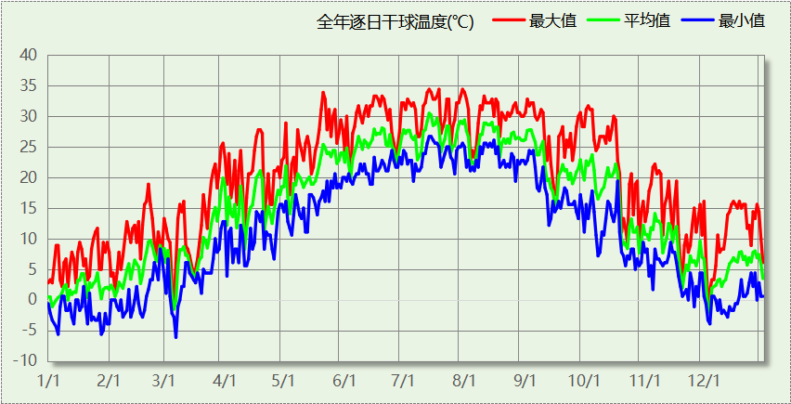

逐月辐照量表
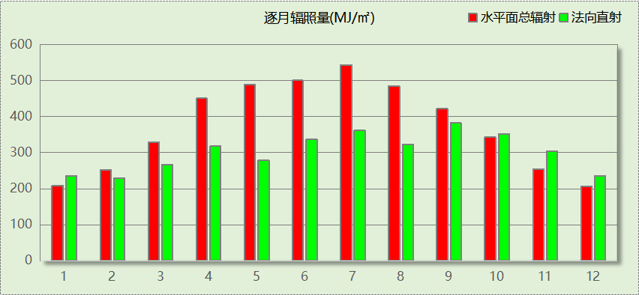

峰值工况
气象数据 | 时刻 | 干球温度(℃) | 湿球温度(℃) | 含湿量(g/kg) | 焓值(kj/kg)
最热 | 07月13日15时 | 34.4 | 28.3 | 22.1 | 91.3
最冷 | 03月06日03时 | -6.1 | -6.1 | 2.1 | -0.9

软件介绍
本报告采用的软件为绿建暖通负荷BECH2025通负荷BECH2018，该软件紧密结合暖通和节能设计规范、可根据项目实际情况建立建筑热工模型，并可对围护结构材料、房间内扰发热、作息时间表、热回收方式等参数进行设置。
软件包含全国各地典型气象年数据，内置DOE2.1E内核，对于建筑的逐时负荷进行动态模拟，既可以模拟8760小时理想负荷，也可以根据设定好的采暖期/空调期进行逐时模拟。
软件还支持分析全年建筑能耗的来源构成，依据日射得热、新风负荷、围护传热和内扰得热进行归类分项，生成设计建筑全年负荷计算报告书，提供详实的数据和多样的图表，为设计师在设备选型、制定运行策略等方面提供参考和帮助。

围护结构

屋顶构造

屋顶构造一
材料名称  （由上到下） | 厚度δ | 导热系数λ | 蓄热系数S | 修正  系数 | 热阻R | 热惰性  指标
材料名称  （由上到下） | (mm) | W/(m.K) | W/(㎡.K) | α | (㎡K)/W | D=R*S
反光隔热涂料 | － | － | － | － | － | －
钢筋混凝土 | 50 | 1.740 | 17.200 | 1.00 | 0.029 | 0.494
石灰水泥砂浆（混合砂浆） | 25 | 0.870 | 10.750 | 1.00 | 0.029 | 0.309
挤塑聚苯板(ρ=25-32) | 150 | 0.030 | 0.320 | 1.10 | 4.545 | 1.600
石灰水泥砂浆（混合砂浆） | 25 | 0.870 | 10.750 | 1.00 | 0.029 | 0.309
各层之和∑ | 250 | － | － | － | 4.652 | 2.912
传热系数K=1/(0.15+∑R) | 0.21

外墙构造

填充墙构造一
材料名称  （由外到内） | 厚度δ | 导热系数λ | 蓄热系数S | 修正  系数 | 热阻R | 热惰性  指标
材料名称  （由外到内） | (mm) | W/(m.K) | W/(㎡.K) | α | (㎡K)/W | D=R*S
苯土页岩陶板 | 15 | 0.520 | 8.160 | 1.00 | 0.029 | 0.235
加气混凝土砌块（B07级） | 120 | 0.220 | 3.429 | 1.00 | 0.545 | 1.870
石灰水泥砂浆（混合砂浆） | 50 | 0.870 | 10.750 | 1.00 | 0.057 | 0.618
挤塑聚苯板(ρ=25-32) | 150 | 0.030 | 0.320 | 1.10 | 4.545 | 1.600
厚石墨聚苯板 | 50 | 0.033 | 0.360 | 1.00 | 1.515 | 0.545
水性涂料 | 15 | 0.050 | 0.800 | 1.00 | 0.300 | 0.240
各层之和∑ | 400 | － | － | － | 6.992 | 5.109
传热系数K=1/(0.15+∑R) | 0.14

楼板构造

控温房间楼板构造一
材料名称 | 厚度δ | 导热系数λ | 蓄热系数S | 修正  系数 | 热阻R | 热惰性  指标
材料名称 | (mm) | W/(m.K) | W/(㎡.K) | α | (㎡K)/W | D=R*S
加气混凝土砌块（B07级） | 200 | 0.220 | 3.429 | 1.00 | 0.909 | 3.117
矿棉、岩棉、玻璃棉板(ρ＜80) | 60 | 0.050 | 0.590 | 1.00 | 1.200 | 0.708
厚石墨聚苯板 | 60 | 0.033 | 0.360 | 1.00 | 1.818 | 0.655
水性涂料 | 20 | 0.050 | 0.800 | 1.00 | 0.400 | 0.320
各层之和∑ | 340 | － | － | － | 4.327 | 4.800
传热系数K=1/(0.22+∑R) | 0.22

周边地面构造

周边地面构造一
材料名称 | 厚度δ | 导热系数λ | 蓄热系数S | 修正  系数 | 热阻R | 热惰性  指标
材料名称 | (mm) | W/(m.K) | W/(㎡.K) | α | (㎡K)/W | D=R*S
加气混凝土砌块（B07级） | 20 | 0.220 | 3.429 | 1.00 | 0.091 | 0.312
挤塑聚苯板(ρ=25-32) | 20 | 0.030 | 0.320 | 1.10 | 0.606 | 0.213
钢筋混凝土 | 100 | 1.740 | 17.200 | 1.00 | 0.057 | 0.989
各层之和∑ | 140 | － | － | － | 0.754 | 1.514
传热系数K=1/(0.11+∑R) | 0.38

非周边地面构造

地面构造一
材料名称 | 厚度δ | 导热系数λ | 蓄热系数S | 修正  系数 | 热阻R | 热惰性  指标
材料名称 | (mm) | W/(m.K) | W/(㎡.K) | α | (㎡K)/W | D=R*S
加气混凝土砌块（B07级） | 20 | 0.220 | 3.429 | 1.00 | 0.091 | 0.312
钢筋混凝土 | 120 | 1.740 | 17.200 | 1.00 | 0.069 | 1.186
各层之和∑ | 140 | － | － | － | 0.160 | 1.498
传热系数K=1/(0.11+∑R) | 0.29

门构造
序号 | 构造名称 | 传热系数 | 备注
1 | 木（塑料）框—双层玻璃门（玻璃比例不限） | 2.500

窗构造
序号 | 构造名称 | 传热系数 | 窗遮阳系数 | 可见光透射比 | 备注
1 | 断桥铝框(框洞比0.2)--6中透光Low-E+12氩气+6透明玻璃 | 1.920 | 0.400 | 0.620

房间类型

房间参数表
房间类型 | 空调温度  ℃ | 供暖温度  ℃ | 新风量 | 人员密度 | 照明功率  密度 | 电器设备  功率
会议室 | 26 | 22 | 30(m^3/h.人) | 3(m^2/人) | 8(W/m^2) | 8(W/m^2)
健身房 | 26 | 22 | 30(m^3/h.人) | 5(m^2/人) | 9(W/m^2) | 10(W/m^2)
卫生间 | 26 | 22 | 15(m^3/h.人) | 10(m^2/人) | 4(W/m^2) | 5(W/m^2)
大厅 | 26 | 22 | 35(m^3/h.人) | 15(m^2/人) | 10(W/m^2) | 5(W/m^2)
密集办公室 | 26 | 22 | 30(m^3/h.人) | 10(m^2/人) | 6(W/m^2) | 12(W/m^2)
展示区 | 26 | 22 | 30(m^3/h.人) | 8(m^2/人) | 15(W/m^2) | 6(W/m^2)
库房 | － | － | 10(m^3/h.人) | 0(人) | 2(W/m^2) | 0(W/m^2)
报告厅 | 26 | 22 | 30(m^3/h.人) | 2(m^2/人) | 7(W/m^2) | 5(W/m^2)
普通办公室 | 26 | 22 | 30(m^3/h.人) | 10(m^2/人) | 6(W/m^2) | 12(W/m^2)
档案室 | 26 | 22 | 10(m^3/h.人) | 20(m^2/人) | 4(W/m^2) | 3(W/m^2)
楼梯间 | － | － | 15(m^3/h.人) | 5(m^2/人) | 2(W/m^2) | 5(W/m^2)
走廊 | 26 | 22 | 15(m^3/h.人) | 10(m^2/人) | 2(W/m^2) | 5(W/m^2)
阅览室 | 26 | 22 | 30(m^3/h.人) | 6(m^2/人) | 5(W/m^2) | 4(W/m^2)
餐厅 | 26 | 22 | 30(m^3/h.人) | 4(m^2/人) | 12(W/m^2) | 20(W/m^2)
高档办公室 | 26 | 22 | 30(m^3/h.人) | 10(m^2/人) | 6(W/m^2) | 12(W/m^2)

作息时间表
详见附录

系统设置

系统划分
系统编号 | 热回收  类型 | 启动  条件 | 回收  效率 | 排风  比例 | 面积(m2) | 包含的房间
空调 | 全热回收 | 焓差启动  冷:≥10.0 kJ/kg  暖:≥6.0 kJ/kg | 冷:0.80, 暖:0.50 | 0.90 | 1772.26 | 所有房间

运行时间表
详见附录

计算结果

模拟周期
供冷季(6.1-9.30) 供暖季(11.15-3.15)

全年冷暖需求
系统名称\负荷 | 供暖需求  (kWh) | 供暖指标  kWh/(㎡·a) | 供冷需求  (kWh) | 供冷指标  kWh/(㎡·a)
建筑总计 | 32328 | 14.29 | 74128 | 32.76
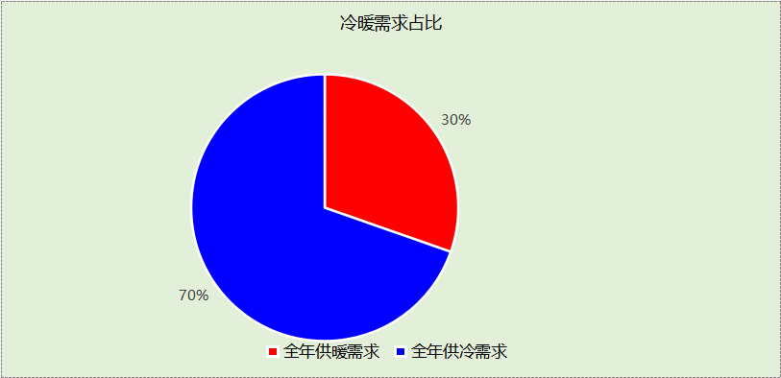

负荷分项统计
分类 | 围护传热 | 室内得热 | 窗日射 | 不利  新风/渗透 | 有利  新风/渗透 | 热回收 | 合计
供暖(kWh/㎡) | -18.48 | 12.02 | 1.77 | -17.39 | — | 7.80 | -14.29
供冷(kWh/㎡) | 4.95 | 18.25 | 3.19 | 21.89 | -0.30 | -15.21 | 32.76
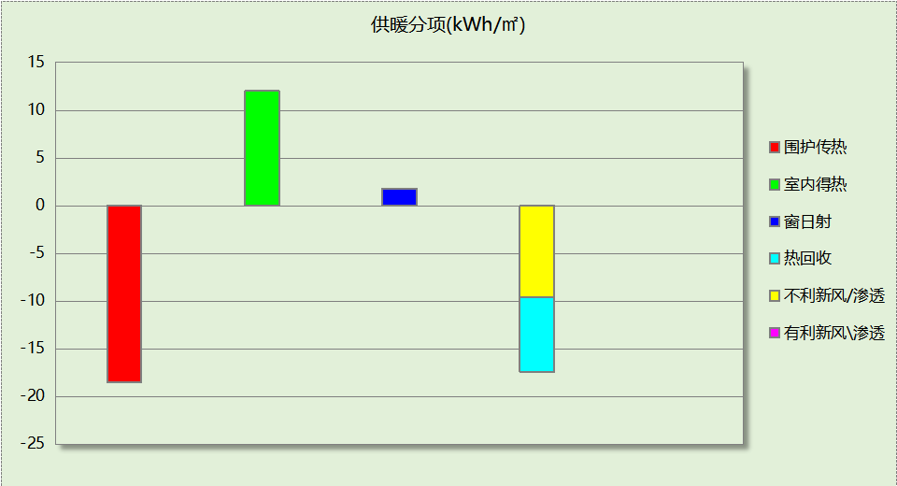
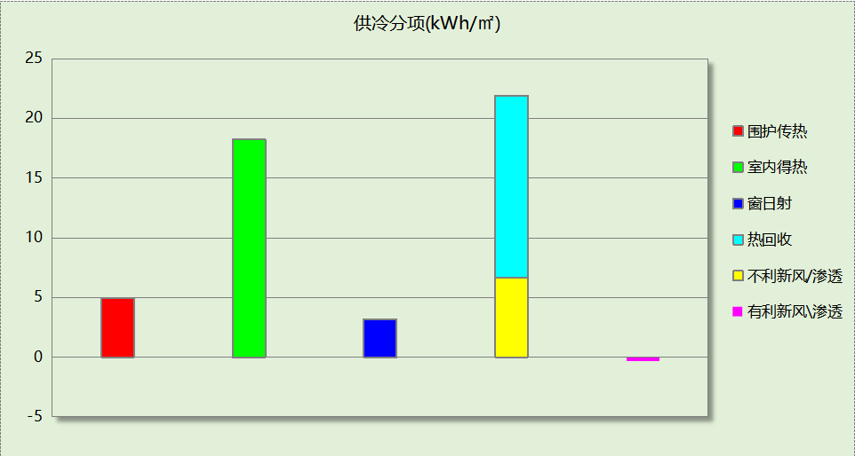

逐月负荷表
月份 | 供暖(kWh) | 供冷(kWh) | 热负荷  峰值(kW) | 热负荷  峰值时刻 | 冷负荷  峰值(kW) | 冷负荷  峰值时刻
1月 | 12671 | 0 | 236.991 | 1月2日8时 | 0.000 | --
2月 | 6595 | 0 | 145.242 | 2月4日8时 | 0.000 | --
3月 | 4248 | 0 | 115.677 | 3月4日8时 | 0.000 | --
4月 | 0 | 0 | 0.000 | -- | 0.000 | --
5月 | 0 | 0 | 0.000 | -- | 0.000 | --
6月 | 0 | 17304 | 0.000 | -- | 204.611 | 6月3日8时
7月 | 0 | 23524 | 0.000 | -- | 149.329 | 7月15日8时
8月 | 0 | 21052 | 0.000 | -- | 138.156 | 8月12日8时
9月 | 0 | 12248 | 0.000 | -- | 133.526 | 9月2日8时
10月 | 0 | 0 | 0.000 | -- | 0.000 | --
11月 | 1525 | 0 | 93.954 | 11月25日8时 | 0.000 | --
12月 | 7289 | 0 | 123.716 | 12月9日8时 | 0.000 | --
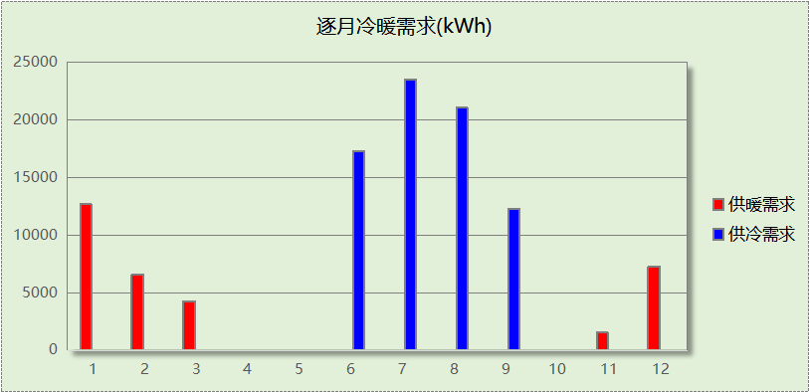
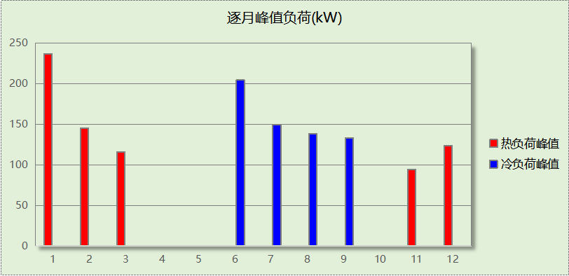

附录
工作日/节假日人员逐时在室率(%)

房间类型 | 1 | 2 | 3 | 4 | 5 | 6 | 7 | 8 | 9 | 10 | 11 | 12 | 13 | 14 | 15 | 16 | 17 | 18 | 19 | 20 | 21 | 22 | 23 | 24
会议室 | 0 | 0 | 0 | 0 | 0 | 0 | 10 | 50 | 95 | 95 | 95 | 80 | 80 | 95 | 95 | 95 | 95 | 30 | 30 | 0 | 0 | 0 | 0 | 0
会议室 | 0 | 0 | 0 | 0 | 0 | 0 | 0 | 0 | 0 | 0 | 0 | 0 | 0 | 0 | 0 | 0 | 0 | 0 | 0 | 0 | 0 | 0 | 0 | 0
健身房 | 0 | 0 | 0 | 0 | 0 | 0 | 10 | 50 | 95 | 95 | 95 | 80 | 80 | 95 | 95 | 95 | 95 | 30 | 30 | 0 | 0 | 0 | 0 | 0
健身房 | 0 | 0 | 0 | 0 | 0 | 0 | 0 | 0 | 0 | 0 | 0 | 0 | 0 | 0 | 0 | 0 | 0 | 0 | 0 | 0 | 0 | 0 | 0 | 0
卫生间 | 0 | 0 | 0 | 0 | 0 | 0 | 10 | 50 | 95 | 95 | 95 | 80 | 80 | 95 | 95 | 95 | 95 | 30 | 30 | 0 | 0 | 0 | 0 | 0
卫生间 | 0 | 0 | 0 | 0 | 0 | 0 | 0 | 0 | 0 | 0 | 0 | 0 | 0 | 0 | 0 | 0 | 0 | 0 | 0 | 0 | 0 | 0 | 0 | 0
大厅 | 0 | 0 | 0 | 0 | 0 | 0 | 10 | 50 | 95 | 95 | 95 | 80 | 80 | 95 | 95 | 95 | 95 | 30 | 30 | 0 | 0 | 0 | 0 | 0
大厅 | 0 | 0 | 0 | 0 | 0 | 0 | 0 | 0 | 0 | 0 | 0 | 0 | 0 | 0 | 0 | 0 | 0 | 0 | 0 | 0 | 0 | 0 | 0 | 0
密集办公室 | 0 | 0 | 0 | 0 | 0 | 0 | 10 | 50 | 95 | 95 | 95 | 80 | 80 | 95 | 95 | 95 | 95 | 30 | 30 | 0 | 0 | 0 | 0 | 0
密集办公室 | 0 | 0 | 0 | 0 | 0 | 0 | 0 | 0 | 0 | 0 | 0 | 0 | 0 | 0 | 0 | 0 | 0 | 0 | 0 | 0 | 0 | 0 | 0 | 0
展示区 | 0 | 0 | 0 | 0 | 0 | 0 | 10 | 50 | 95 | 95 | 95 | 80 | 80 | 95 | 95 | 95 | 95 | 30 | 30 | 0 | 0 | 0 | 0 | 0
展示区 | 0 | 0 | 0 | 0 | 0 | 0 | 0 | 0 | 0 | 0 | 0 | 0 | 0 | 0 | 0 | 0 | 0 | 0 | 0 | 0 | 0 | 0 | 0 | 0
库房 | 0 | 0 | 0 | 0 | 0 | 0 | 10 | 50 | 95 | 95 | 95 | 80 | 80 | 95 | 95 | 95 | 95 | 30 | 30 | 0 | 0 | 0 | 0 | 0
库房 | 0 | 0 | 0 | 0 | 0 | 0 | 0 | 0 | 0 | 0 | 0 | 0 | 0 | 0 | 0 | 0 | 0 | 0 | 0 | 0 | 0 | 0 | 0 | 0
报告厅 | 0 | 0 | 0 | 0 | 0 | 0 | 10 | 50 | 95 | 95 | 95 | 80 | 80 | 95 | 95 | 95 | 95 | 30 | 30 | 0 | 0 | 0 | 0 | 0
报告厅 | 0 | 0 | 0 | 0 | 0 | 0 | 0 | 0 | 0 | 0 | 0 | 0 | 0 | 0 | 0 | 0 | 0 | 0 | 0 | 0 | 0 | 0 | 0 | 0
普通办公室 | 0 | 0 | 0 | 0 | 0 | 0 | 10 | 50 | 95 | 95 | 95 | 80 | 80 | 95 | 95 | 95 | 95 | 30 | 30 | 0 | 0 | 0 | 0 | 0
普通办公室 | 0 | 0 | 0 | 0 | 0 | 0 | 0 | 0 | 0 | 0 | 0 | 0 | 0 | 0 | 0 | 0 | 0 | 0 | 0 | 0 | 0 | 0 | 0 | 0
档案室 | 0 | 0 | 0 | 0 | 0 | 0 | 10 | 50 | 95 | 95 | 95 | 80 | 80 | 95 | 95 | 95 | 95 | 30 | 30 | 0 | 0 | 0 | 0 | 0
档案室 | 0 | 0 | 0 | 0 | 0 | 0 | 0 | 0 | 0 | 0 | 0 | 0 | 0 | 0 | 0 | 0 | 0 | 0 | 0 | 0 | 0 | 0 | 0 | 0
楼梯间 | 0 | 0 | 0 | 0 | 0 | 0 | 10 | 50 | 95 | 95 | 95 | 80 | 80 | 95 | 95 | 95 | 95 | 30 | 30 | 0 | 0 | 0 | 0 | 0
楼梯间 | 0 | 0 | 0 | 0 | 0 | 0 | 0 | 0 | 0 | 0 | 0 | 0 | 0 | 0 | 0 | 0 | 0 | 0 | 0 | 0 | 0 | 0 | 0 | 0
走廊 | 0 | 0 | 0 | 0 | 0 | 0 | 10 | 50 | 95 | 95 | 95 | 80 | 80 | 95 | 95 | 95 | 95 | 30 | 30 | 0 | 0 | 0 | 0 | 0
走廊 | 0 | 0 | 0 | 0 | 0 | 0 | 0 | 0 | 0 | 0 | 0 | 0 | 0 | 0 | 0 | 0 | 0 | 0 | 0 | 0 | 0 | 0 | 0 | 0
阅览室 | 0 | 0 | 0 | 0 | 0 | 0 | 10 | 50 | 95 | 95 | 95 | 80 | 80 | 95 | 95 | 95 | 95 | 30 | 30 | 0 | 0 | 0 | 0 | 0
阅览室 | 0 | 0 | 0 | 0 | 0 | 0 | 0 | 0 | 0 | 0 | 0 | 0 | 0 | 0 | 0 | 0 | 0 | 0 | 0 | 0 | 0 | 0 | 0 | 0
餐厅 | 0 | 0 | 0 | 0 | 0 | 0 | 10 | 50 | 95 | 95 | 95 | 80 | 80 | 95 | 95 | 95 | 95 | 30 | 30 | 0 | 0 | 0 | 0 | 0
餐厅 | 0 | 0 | 0 | 0 | 0 | 0 | 0 | 0 | 0 | 0 | 0 | 0 | 0 | 0 | 0 | 0 | 0 | 0 | 0 | 0 | 0 | 0 | 0 | 0
高档办公室 | 0 | 0 | 0 | 0 | 0 | 0 | 10 | 50 | 95 | 95 | 95 | 80 | 80 | 95 | 95 | 95 | 95 | 30 | 30 | 0 | 0 | 0 | 0 | 0
高档办公室 | 0 | 0 | 0 | 0 | 0 | 0 | 0 | 0 | 0 | 0 | 0 | 0 | 0 | 0 | 0 | 0 | 0 | 0 | 0 | 0 | 0 | 0 | 0 | 0
注：上行：工作日；下行：节假日

工作日/节假日照明开关时间表(%)

房间类型 | 1 | 2 | 3 | 4 | 5 | 6 | 7 | 8 | 9 | 10 | 11 | 12 | 13 | 14 | 15 | 16 | 17 | 18 | 19 | 20 | 21 | 22 | 23 | 24
会议室 | 0 | 0 | 0 | 0 | 0 | 0 | 10 | 50 | 95 | 95 | 95 | 80 | 80 | 95 | 95 | 95 | 95 | 30 | 30 | 0 | 0 | 0 | 0 | 0
会议室 | 0 | 0 | 0 | 0 | 0 | 0 | 0 | 0 | 0 | 0 | 0 | 0 | 0 | 0 | 0 | 0 | 0 | 0 | 0 | 0 | 0 | 0 | 0 | 0
健身房 | 0 | 0 | 0 | 0 | 0 | 0 | 10 | 50 | 95 | 95 | 95 | 80 | 80 | 95 | 95 | 95 | 95 | 30 | 30 | 0 | 0 | 0 | 0 | 0
健身房 | 0 | 0 | 0 | 0 | 0 | 0 | 0 | 0 | 0 | 0 | 0 | 0 | 0 | 0 | 0 | 0 | 0 | 0 | 0 | 0 | 0 | 0 | 0 | 0
卫生间 | 0 | 0 | 0 | 0 | 0 | 0 | 10 | 50 | 95 | 95 | 95 | 80 | 80 | 95 | 95 | 95 | 95 | 30 | 30 | 0 | 0 | 0 | 0 | 0
卫生间 | 0 | 0 | 0 | 0 | 0 | 0 | 0 | 0 | 0 | 0 | 0 | 0 | 0 | 0 | 0 | 0 | 0 | 0 | 0 | 0 | 0 | 0 | 0 | 0
大厅 | 0 | 0 | 0 | 0 | 0 | 0 | 10 | 50 | 95 | 95 | 95 | 80 | 80 | 95 | 95 | 95 | 95 | 30 | 30 | 0 | 0 | 0 | 0 | 0
大厅 | 0 | 0 | 0 | 0 | 0 | 0 | 0 | 0 | 0 | 0 | 0 | 0 | 0 | 0 | 0 | 0 | 0 | 0 | 0 | 0 | 0 | 0 | 0 | 0
密集办公室 | 0 | 0 | 0 | 0 | 0 | 0 | 10 | 50 | 95 | 95 | 95 | 80 | 80 | 95 | 95 | 95 | 95 | 30 | 30 | 0 | 0 | 0 | 0 | 0
密集办公室 | 0 | 0 | 0 | 0 | 0 | 0 | 0 | 0 | 0 | 0 | 0 | 0 | 0 | 0 | 0 | 0 | 0 | 0 | 0 | 0 | 0 | 0 | 0 | 0
展示区 | 0 | 0 | 0 | 0 | 0 | 0 | 10 | 50 | 95 | 95 | 95 | 80 | 80 | 95 | 95 | 95 | 95 | 30 | 30 | 0 | 0 | 0 | 0 | 0
展示区 | 0 | 0 | 0 | 0 | 0 | 0 | 0 | 0 | 0 | 0 | 0 | 0 | 0 | 0 | 0 | 0 | 0 | 0 | 0 | 0 | 0 | 0 | 0 | 0
库房 | 0 | 0 | 0 | 0 | 0 | 0 | 10 | 50 | 95 | 95 | 95 | 80 | 80 | 95 | 95 | 95 | 95 | 30 | 30 | 0 | 0 | 0 | 0 | 0
库房 | 0 | 0 | 0 | 0 | 0 | 0 | 0 | 0 | 0 | 0 | 0 | 0 | 0 | 0 | 0 | 0 | 0 | 0 | 0 | 0 | 0 | 0 | 0 | 0
报告厅 | 0 | 0 | 0 | 0 | 0 | 0 | 10 | 50 | 95 | 95 | 95 | 80 | 80 | 95 | 95 | 95 | 95 | 30 | 30 | 0 | 0 | 0 | 0 | 0
报告厅 | 0 | 0 | 0 | 0 | 0 | 0 | 0 | 0 | 0 | 0 | 0 | 0 | 0 | 0 | 0 | 0 | 0 | 0 | 0 | 0 | 0 | 0 | 0 | 0
普通办公室 | 0 | 0 | 0 | 0 | 0 | 0 | 10 | 50 | 95 | 95 | 95 | 80 | 80 | 95 | 95 | 95 | 95 | 30 | 30 | 0 | 0 | 0 | 0 | 0
普通办公室 | 0 | 0 | 0 | 0 | 0 | 0 | 0 | 0 | 0 | 0 | 0 | 0 | 0 | 0 | 0 | 0 | 0 | 0 | 0 | 0 | 0 | 0 | 0 | 0
档案室 | 0 | 0 | 0 | 0 | 0 | 0 | 10 | 50 | 95 | 95 | 95 | 80 | 80 | 95 | 95 | 95 | 95 | 30 | 30 | 0 | 0 | 0 | 0 | 0
档案室 | 0 | 0 | 0 | 0 | 0 | 0 | 0 | 0 | 0 | 0 | 0 | 0 | 0 | 0 | 0 | 0 | 0 | 0 | 0 | 0 | 0 | 0 | 0 | 0
楼梯间 | 0 | 0 | 0 | 0 | 0 | 0 | 10 | 50 | 95 | 95 | 95 | 80 | 80 | 95 | 95 | 95 | 95 | 30 | 30 | 0 | 0 | 0 | 0 | 0
楼梯间 | 0 | 0 | 0 | 0 | 0 | 0 | 0 | 0 | 0 | 0 | 0 | 0 | 0 | 0 | 0 | 0 | 0 | 0 | 0 | 0 | 0 | 0 | 0 | 0
走廊 | 0 | 0 | 0 | 0 | 0 | 0 | 10 | 50 | 95 | 95 | 95 | 80 | 80 | 95 | 95 | 95 | 95 | 30 | 30 | 0 | 0 | 0 | 0 | 0
走廊 | 0 | 0 | 0 | 0 | 0 | 0 | 0 | 0 | 0 | 0 | 0 | 0 | 0 | 0 | 0 | 0 | 0 | 0 | 0 | 0 | 0 | 0 | 0 | 0
阅览室 | 0 | 0 | 0 | 0 | 0 | 0 | 10 | 50 | 95 | 95 | 95 | 80 | 80 | 95 | 95 | 95 | 95 | 30 | 30 | 0 | 0 | 0 | 0 | 0
阅览室 | 0 | 0 | 0 | 0 | 0 | 0 | 0 | 0 | 0 | 0 | 0 | 0 | 0 | 0 | 0 | 0 | 0 | 0 | 0 | 0 | 0 | 0 | 0 | 0
餐厅 | 0 | 0 | 0 | 0 | 0 | 0 | 10 | 50 | 95 | 95 | 95 | 80 | 80 | 95 | 95 | 95 | 95 | 30 | 30 | 0 | 0 | 0 | 0 | 0
餐厅 | 0 | 0 | 0 | 0 | 0 | 0 | 0 | 0 | 0 | 0 | 0 | 0 | 0 | 0 | 0 | 0 | 0 | 0 | 0 | 0 | 0 | 0 | 0 | 0
高档办公室 | 0 | 0 | 0 | 0 | 0 | 0 | 10 | 50 | 95 | 95 | 95 | 80 | 80 | 95 | 95 | 95 | 95 | 30 | 30 | 0 | 0 | 0 | 0 | 0
高档办公室 | 0 | 0 | 0 | 0 | 0 | 0 | 0 | 0 | 0 | 0 | 0 | 0 | 0 | 0 | 0 | 0 | 0 | 0 | 0 | 0 | 0 | 0 | 0 | 0
注：上行：工作日；下行：节假日

工作日/节假日设备逐时使用率(%)

房间类型 | 1 | 2 | 3 | 4 | 5 | 6 | 7 | 8 | 9 | 10 | 11 | 12 | 13 | 14 | 15 | 16 | 17 | 18 | 19 | 20 | 21 | 22 | 23 | 24
会议室 | 0 | 0 | 0 | 0 | 0 | 0 | 10 | 50 | 95 | 95 | 95 | 50 | 50 | 95 | 95 | 95 | 95 | 30 | 30 | 0 | 0 | 0 | 0 | 0
会议室 | 0 | 0 | 0 | 0 | 0 | 0 | 0 | 0 | 0 | 0 | 0 | 0 | 0 | 0 | 0 | 0 | 0 | 0 | 0 | 0 | 0 | 0 | 0 | 0
健身房 | 0 | 0 | 0 | 0 | 0 | 0 | 10 | 50 | 95 | 95 | 95 | 50 | 50 | 95 | 95 | 95 | 95 | 30 | 30 | 0 | 0 | 0 | 0 | 0
健身房 | 0 | 0 | 0 | 0 | 0 | 0 | 0 | 0 | 0 | 0 | 0 | 0 | 0 | 0 | 0 | 0 | 0 | 0 | 0 | 0 | 0 | 0 | 0 | 0
卫生间 | 0 | 0 | 0 | 0 | 0 | 0 | 10 | 50 | 95 | 95 | 95 | 50 | 50 | 95 | 95 | 95 | 95 | 30 | 30 | 0 | 0 | 0 | 0 | 0
卫生间 | 0 | 0 | 0 | 0 | 0 | 0 | 0 | 0 | 0 | 0 | 0 | 0 | 0 | 0 | 0 | 0 | 0 | 0 | 0 | 0 | 0 | 0 | 0 | 0
大厅 | 0 | 0 | 0 | 0 | 0 | 0 | 10 | 50 | 95 | 95 | 95 | 50 | 50 | 95 | 95 | 95 | 95 | 30 | 30 | 0 | 0 | 0 | 0 | 0
大厅 | 0 | 0 | 0 | 0 | 0 | 0 | 0 | 0 | 0 | 0 | 0 | 0 | 0 | 0 | 0 | 0 | 0 | 0 | 0 | 0 | 0 | 0 | 0 | 0
密集办公室 | 0 | 0 | 0 | 0 | 0 | 0 | 10 | 50 | 95 | 95 | 95 | 50 | 50 | 95 | 95 | 95 | 95 | 30 | 30 | 0 | 0 | 0 | 0 | 0
密集办公室 | 0 | 0 | 0 | 0 | 0 | 0 | 0 | 0 | 0 | 0 | 0 | 0 | 0 | 0 | 0 | 0 | 0 | 0 | 0 | 0 | 0 | 0 | 0 | 0
展示区 | 0 | 0 | 0 | 0 | 0 | 0 | 10 | 50 | 95 | 95 | 95 | 50 | 50 | 95 | 95 | 95 | 95 | 30 | 30 | 0 | 0 | 0 | 0 | 0
展示区 | 0 | 0 | 0 | 0 | 0 | 0 | 0 | 0 | 0 | 0 | 0 | 0 | 0 | 0 | 0 | 0 | 0 | 0 | 0 | 0 | 0 | 0 | 0 | 0
库房 | 0 | 0 | 0 | 0 | 0 | 0 | 10 | 50 | 95 | 95 | 95 | 50 | 50 | 95 | 95 | 95 | 95 | 30 | 30 | 0 | 0 | 0 | 0 | 0
库房 | 0 | 0 | 0 | 0 | 0 | 0 | 0 | 0 | 0 | 0 | 0 | 0 | 0 | 0 | 0 | 0 | 0 | 0 | 0 | 0 | 0 | 0 | 0 | 0
报告厅 | 0 | 0 | 0 | 0 | 0 | 0 | 10 | 50 | 95 | 95 | 95 | 50 | 50 | 95 | 95 | 95 | 95 | 30 | 30 | 0 | 0 | 0 | 0 | 0
报告厅 | 0 | 0 | 0 | 0 | 0 | 0 | 0 | 0 | 0 | 0 | 0 | 0 | 0 | 0 | 0 | 0 | 0 | 0 | 0 | 0 | 0 | 0 | 0 | 0
普通办公室 | 0 | 0 | 0 | 0 | 0 | 0 | 10 | 50 | 95 | 95 | 95 | 50 | 50 | 95 | 95 | 95 | 95 | 30 | 30 | 0 | 0 | 0 | 0 | 0
普通办公室 | 0 | 0 | 0 | 0 | 0 | 0 | 0 | 0 | 0 | 0 | 0 | 0 | 0 | 0 | 0 | 0 | 0 | 0 | 0 | 0 | 0 | 0 | 0 | 0
档案室 | 0 | 0 | 0 | 0 | 0 | 0 | 10 | 50 | 95 | 95 | 95 | 50 | 50 | 95 | 95 | 95 | 95 | 30 | 30 | 0 | 0 | 0 | 0 | 0
档案室 | 0 | 0 | 0 | 0 | 0 | 0 | 0 | 0 | 0 | 0 | 0 | 0 | 0 | 0 | 0 | 0 | 0 | 0 | 0 | 0 | 0 | 0 | 0 | 0
楼梯间 | 0 | 0 | 0 | 0 | 0 | 0 | 10 | 50 | 95 | 95 | 95 | 50 | 50 | 95 | 95 | 95 | 95 | 30 | 30 | 0 | 0 | 0 | 0 | 0
楼梯间 | 0 | 0 | 0 | 0 | 0 | 0 | 0 | 0 | 0 | 0 | 0 | 0 | 0 | 0 | 0 | 0 | 0 | 0 | 0 | 0 | 0 | 0 | 0 | 0
走廊 | 0 | 0 | 0 | 0 | 0 | 0 | 10 | 50 | 95 | 95 | 95 | 50 | 50 | 95 | 95 | 95 | 95 | 30 | 30 | 0 | 0 | 0 | 0 | 0
走廊 | 0 | 0 | 0 | 0 | 0 | 0 | 0 | 0 | 0 | 0 | 0 | 0 | 0 | 0 | 0 | 0 | 0 | 0 | 0 | 0 | 0 | 0 | 0 | 0
阅览室 | 0 | 0 | 0 | 0 | 0 | 0 | 10 | 50 | 95 | 95 | 95 | 50 | 50 | 95 | 95 | 95 | 95 | 30 | 30 | 0 | 0 | 0 | 0 | 0
阅览室 | 0 | 0 | 0 | 0 | 0 | 0 | 0 | 0 | 0 | 0 | 0 | 0 | 0 | 0 | 0 | 0 | 0 | 0 | 0 | 0 | 0 | 0 | 0 | 0
餐厅 | 0 | 0 | 0 | 0 | 0 | 0 | 10 | 50 | 95 | 95 | 95 | 50 | 50 | 95 | 95 | 95 | 95 | 30 | 30 | 0 | 0 | 0 | 0 | 0
餐厅 | 0 | 0 | 0 | 0 | 0 | 0 | 0 | 0 | 0 | 0 | 0 | 0 | 0 | 0 | 0 | 0 | 0 | 0 | 0 | 0 | 0 | 0 | 0 | 0
高档办公室 | 0 | 0 | 0 | 0 | 0 | 0 | 10 | 50 | 95 | 95 | 95 | 50 | 50 | 95 | 95 | 95 | 95 | 30 | 30 | 0 | 0 | 0 | 0 | 0
高档办公室 | 0 | 0 | 0 | 0 | 0 | 0 | 0 | 0 | 0 | 0 | 0 | 0 | 0 | 0 | 0 | 0 | 0 | 0 | 0 | 0 | 0 | 0 | 0 | 0
注：上行：工作日；下行：节假日

工作日/节假日空调系统开关时间表
采暖期：
系统编号 | 1 | 2 | 3 | 4 | 5 | 6 | 7 | 8 | 9 | 10 | 11 | 12 | 13 | 14 | 15 | 16 | 17 | 18 | 19 | 20 | 21 | 22 | 23 | 24
空调 | 0 | 0 | 0 | 0 | 0 | 0 | 0 | 0 | 1 | 1 | 1 | 1 | 1 | 1 | 1 | 1 | 1 | 1 | 0 | 0 | 0 | 0 | 0 | 0
空调 | 0 | 0 | 0 | 0 | 0 | 0 | 0 | 0 | 0 | 0 | 0 | 0 | 0 | 0 | 0 | 0 | 0 | 0 | 0 | 0 | 0 | 0 | 0 | 0
供冷期：

系统编号 | 1 | 2 | 3 | 4 | 5 | 6 | 7 | 8 | 9 | 10 | 11 | 12 | 13 | 14 | 15 | 16 | 17 | 18 | 19 | 20 | 21 | 22 | 23 | 24
空调 | 0 | 0 | 0 | 0 | 0 | 0 | 0 | 0 | 1 | 1 | 1 | 1 | 1 | 1 | 1 | 1 | 1 | 1 | 0 | 0 | 0 | 0 | 0 | 0
空调 | 0 | 0 | 0 | 0 | 0 | 0 | 0 | 0 | 0 | 0 | 0 | 0 | 0 | 0 | 0 | 0 | 0 | 0 | 0 | 0 | 0 | 0 | 0 | 0
注：上行：工作日；下行：节假日

